Постановление от 15 марта 2019 года № 86 "Об утверждении схемы теплоснабжения г.Суровикино Волгоградской области на период до 2024 года"

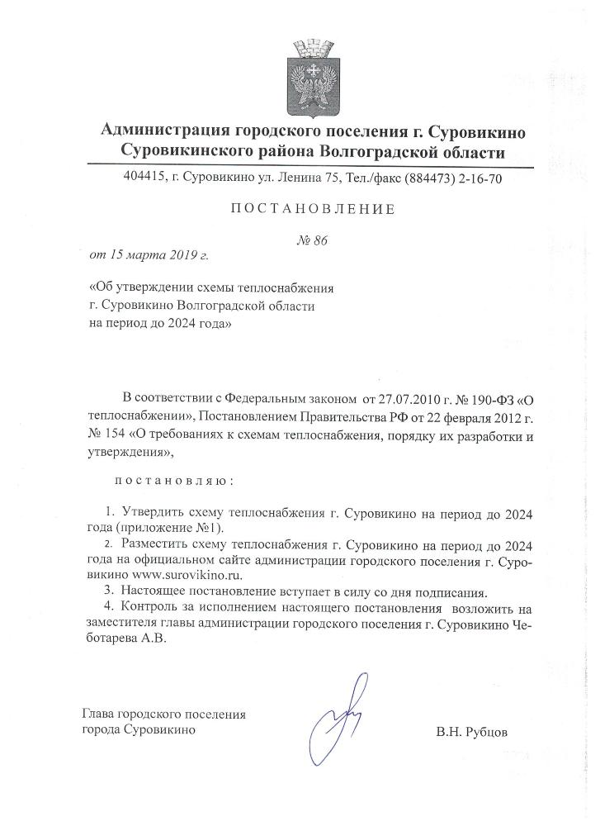

Схема теплоснабжения г.Суровикино для принятия без графической части
Схема (котельная №2 )
Схема (котельная №4 )
Схема (котельная № 3, 7, 8, 9 )

